ECEW7015
Ymateb i dlodi ac anfantais mewn addysg

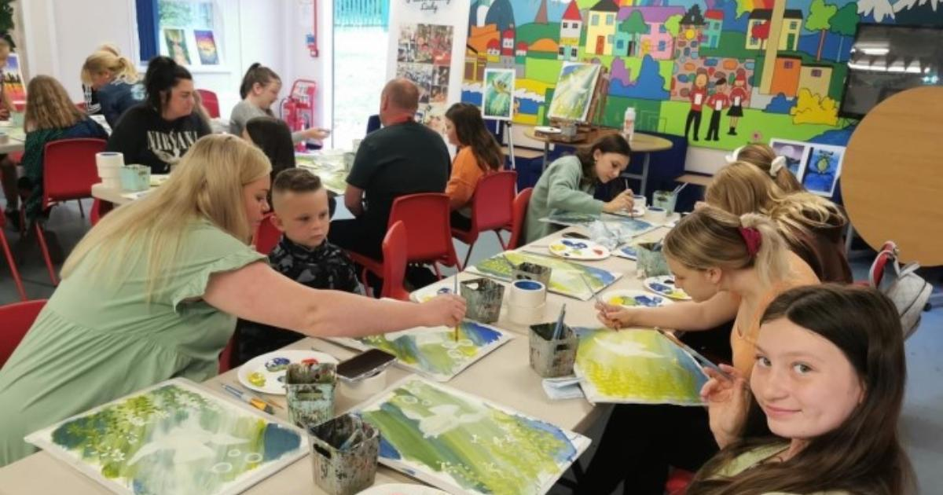

Cyflwyniad

Nod y modiwl hwn yw datblygu eich dealltwriaeth o dlodi ac anfantais, a sut mae'n effeithio ar ddysgu a datblygu. Mae'n edrych ar rai o'r newidiadau 'radical' i bolisi addysgol yng Nghymru, gan eich galluogi i fyfyrio'n feirniadol ar eich profiadau a'ch canfyddiadau eich hun o dlodi ac anfantais. Mae'n eich galluogi i fyfyrio'n feirniadol ar y ffyrdd y mae eich lleoliadau addysgol yn mesur dysgu a datblygu ac a yw hyn yn cefnogi'r materion parhaus sy'n gysylltiedig â thlodi ac anfantais. Rydym yn eich annog i feddwl yn greadigol am sut i gefnogi dysgwyr yn eich lleoliad addysgol, wrth feddwl am ddull systemau cyfan.
Mae’r llyfryn hwn yn bersonol ac i chi yn unig. Oherwydd natur y modiwl, mae’n bosibl y bydd rhai pobl yn teimlo emosiynau personol cryf, yn ogystal ag arwain at fyfyrio ar ymarfer. Cysylltwch â gwasanaethau lles eich prifysgol neu anfonwch neges e-bost at eich tiwtor modiwl.

Y cyd-destun:

Mae’r adran hon yn myfyrio ar rai deunyddiau darllen pwysig ac yn rhoi cyd-destun cyn ein prif sesiwn ragarweiniol. Bydd yr adran hon hefyd yn eich helpu i feddwl am eich lleoliadau addysgol ac yn rhoi rhai syniadau sylfaenol i chi ar gyfer eich aseiniad.
Bu sawl newid yn ystod yr ychydig flynyddoedd diwethaf o ran sut y gall lleoliadau addysgol ymateb i dlodi ac anfantais. Dyma rai pwyntiau pwysig i'w hystyried cyn troi at eich dysgu anghydamserol ar Pebble Pad
Hawliau Plant

O dan Gonfensiwn y Cenhedloedd Unedig ar Hawliau’r Plentyn (CCUHP), mae gan blant a phobl ifanc yr hawliau dynol sylfaenol canlynol:

Yr Hawl i fyw, goroesi a datblygu (erthygl 6)

Yr Hawl i gael gafael ar fwyd digonol, maethlon, dŵr glân, a’r gofal iechyd gorau posibl (erthygl 24)

Yr Hawl i safon byw ddigonol (erthygl 27)

Gweithgaredd 1
Dyma rai dyfyniadau o adroddiad Comisiynydd Plant Cymru (2019): Siarter ar Gyfer Newid: Diogelu Plant Cymru rhag Effaith Tlodi (gweithgaredd 20 munud)

“Dim ond un wisg oedd gennym i bara’r wythnos, felly doeddwn i ddim yn gallu gwneud llanast” (Plentyn / Person Ifanc, De Cymru).

“Weithiau, pan oeddwn i’n iau, roeddwn i’n arfer eistedd yn y bath pan oeddwn i ar fy mislif oherwydd doedd gen i ddim padiau. Ni fyddwn yn mynd i’r ysgol a byddai fy mrawd yn dod â fy ngwaith cartref adref i mi ac yno byddwn i’n eistedd yn y bath”

“Dydw i byth yn cael mynd ar unrhyw dripiau ysgol gan nad yw mam yn gallu fforddio hynny”

“Nid arian yw’r unig beth chwaith, ond yr holl bethau sy’n effeithio ar fywydau pobl ifanc, fel peidio â chael unrhyw ddillad fel cotiau gaeaf go iawn. Yr holl haenau o dlodi sy'n golygu bod pobl ifanc yn cael eu cymharu gyda’i gilydd. Fel ‘cadw i fyny gyda’r Jonesiaid’.” (Gweithiwr Ieuenctid, Gogledd Cymru)

“Mae ysgolion yn llawer rhy ddrud i bobl sydd prin yn gallu fforddio bwyd”

“Rydw i’n un o bump o blant, a byddai’n costio £1,000 y flwyddyn i mam brynu dillad ysgol i ni. Dydw i ddim yn siarad am bethau ffansi: Esgidiau Tesco, trowsus Tesco... Yn ein hysgol, roedd yn rhaid i ni gael trowsus gyda logo’r ysgol arnyn nhw ac maen nhw’n costio £60, felly byddai fy mam yn prynu trowsus o Tesco ac yn gwnïo bathodyn arnyn nhw a bydden ni’n cael ein hanfon adref am hynny.” (Plentyn / Person Ifanc, De Cymru).

Myfyrio: Ym mha ffordd mae agweddau, credoau, gweithredoedd a pholisïau eich lleoliad addysgol yn cefnogi neu’n llesteirio dysgwyr sy’n byw mewn amddifadedd a thlodi?

Myfyrio: Beth fyddai’r dysgwyr yn ei ddweud am eu profiadau yn eich lleoliad addysgol?

Gweithgaredd 2:

Deall Polisi Cymru

Bu rhai newidiadau pwysig i bolisi yng Nghymru yn ddiweddar. Dyma rai o’r rhai mwyaf diweddar a fyddai’n ddefnyddiol i chi wybod amdanynt. Mae polisïau eraill wedi’u cynnwys yn y dogfennau hyn a gallant hefyd fod yn ddefnyddiol. Ysgrifennwch unrhyw nodiadau a allai fod yn ddefnyddiol i chi.

Strategaeth Tlodi Plant Cymru 2024 | LLYW.CYMRU
Ysgolion Bro | LLYW.CYMRU

Gweithredu radical a pharhaus?

Mae angen gweithredu radical a pharhaus i greu system addysg wirioneddol deg i bawb
Jeremy Miles (Llywodraeth Cymru, 2022)

Gwyliwch y fideo hwn sy'n cynnwys uchafbwyntiau gweminar Sefydliad Bevan a'r datganiad gan Jeremy Miles ar fynd i'r afael â thlodi a'r alwad am weithredu radical (1 awr o hyd, ond mae o 12:44 ymlaen yn ddefnyddiol).
(hyperlink picture please Richard?) https://www.bevanfoundation.org/events/wales-after-covid-education/

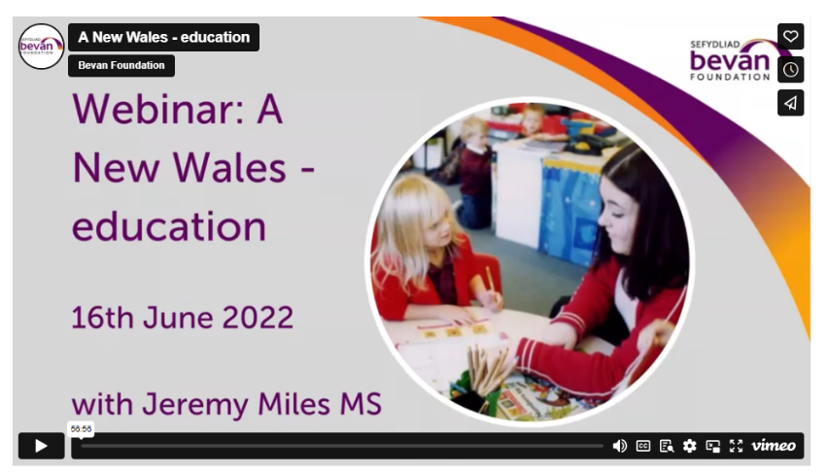

Myfyrio: Beth mae gweithredu radical yn ei olygu i chi? A yw hyn yn wahanol i'ch cydweithwyr?
Pa gamau radical ydych chi’n meddwl y gallwch chi eu cymryd?

Myfyrio: Beth yw’r prif faterion y gallwch dynnu sylw atynt yn ymarferol?

Elfen Graidd 1: Diffiniadau a wrthwynebir o anghydraddoldeb, annhegwch ac amrywiaeth.

Deilliant Dysgu 1: Arddangoswch ddealltwriaeth feirniadol o dlodi ac anfantais ar ddysgwyr.

Gweithgaredd 1 (5 munud)

Myfyrio: Pa fyfyrwyr, os o gwbl, sydd dan anfantais neu sydd 'mewn perygl' o ran tlodi ac anfantais yn eich lleoliad?

Barn: Beth yw’r ffactorau allanol neu fewnol sy’n cyfrannu at fyfyrwyr yn bod
‘mewn perygl’? Enghreifftiau: Ceiswyr lloches, plant sy’n ffoaduriaid, plant nad yw eu rhieni mewn gwaith, plant ag anawsterau dysgu, anawsterau iechyd meddwl, plant sy’n siarad ieithoedd lleiafrifol, plant sy’n dioddef tlodi gartref, diffyg mynediad at dechnoleg ac ati.

‘Ni ddylai fod unrhyw wahaniaeth mewn perfformiad – dim o gwbl – rhwng disgyblion o gefndiroedd difreintiedig a’r rheini o gartrefi cyfoethocach’ –
Michael Gove, Ysgrifennydd Gwladol dros Addysg, 2012

Myfyrio: I ba raddau ydych chi’n cytuno â’r datganiad hwn?

Gweithgaredd 2: (15 mun)
Ar hyn o bryd, mae plant difreintiedig mewn ysgolion uwchradd Saesneg yn fwy na 18 mis o ddysgu y tu ôl i'w cyfoedion mwy breintiedig erbyn iddynt orffen eu cyrsiau TGAU, tra bod disgyblion ysgolion cynradd fwy na 9 mis y tu ôl i'w cyfoedion nad ydynt dan anfantais (Hutchinson et al., 2020). Mae’r un ffynonellau’n dangos, ar y gyfradd newid bresennol, y bydd yn cymryd dros 500 o flynyddoedd i’r bwlch anfantais gael ei ddileu ar lefel uwchradd.

Myfyrio: A yw’n rhesymol defnyddio’r metrig hwn – y bwlch cyrhaeddiad – i siarad am dlodi ac anfantais plant? Pa broblemau allai fod yn gysylltiedig â hyn?

Yr ymateb polisi addysgol presennol i’r bwlch cyrhaeddiad yw’r Pupil Premium Grant – PPG. Mae’r PPG yn grant ariannol sy’n cael ei ddarparu i ysgolion ac sydd wedi’i gynllunio i wella cyrhaeddiad addysgol disgyblion difreintiedig. Mae pob plentyn sy'n derbyn Prydau Ysgol am Ddim (FSM) yn derbyn PPG sy'n cyfateb i £1,345 y flwyddyn ar gyfer disgybl ysgol gynradd, a £995 ar gyfer plentyn ysgol uwchradd. Yr ysgol sy’n dewis sut mae’r arian hwn yn cael ei wario, a rhaid iddi roi cyfrif am y gwariant a dangos ei effaith. Mae gwaith ymchwil yn dangos bod yr arian yn cael ei ddefnyddio’n bennaf i gefnogi ymyriadau addysgu bach yn y dosbarth, addysgu ychwanegol, athrawon a staff cymorth ychwanegol, ymyriadau llesiant, gweithgareddau allgyrsiol cyn ac ar ôl ysgol, clybiau brecwast, teithiau, ac adnoddau a deunyddiau ychwanegol fel llyfrau ac offer (Morris & Dobson, 2020).

Myfyrio: Pa ymyriadau sydd ar waith yn eich ysgol neu leoliad addysgol?

Barn: I ba raddau mae’r ysgol (neu athrawon) yn chwarae rôl o ran ymateb i dlodi ac anfantais?

Elfen Graidd 2: Sefyllfaoedd addysgol a damcaniaethol tlodi

Deilliant Dysgu 2: Gwerthuswch yn feirniadol ffyrdd o fesur dysgu a datblygu gyda dysgwyr y mae tlodi ac anfantais yn effeithio arnynt.

Is-elfen 1: Archwilio ffyrdd o fesur dysgu a datblygu gyda dysgwyr y mae tlodi ac anfantais yn effeithio arnynt

Gweithgaredd 1 (1 awr)

Darllenwch dair ffynhonnell wybodaeth o'r rhestr ddarllen isod:

A scoping study relating Australian secondary schooling, educational disadvantage and assessment for learning
Classroom-Based STEM Assessment: Contemporary Issues and Perspectives
How Trajectories of Disadvantage Help Explain School Attainment
Creating inclusive educational spaces: assessing assessment in a post-pandemic world
Navigating datascapes: mapping testing practices within and across national and global contexts
Progress made by high-attaining children from disadvantaged backgrounds
Ymagweddau effeithiol wrth asesu sy'n gwella addysgu a dysgu

Yn y blwch testun isod, ysgrifennwch sut rydych chi’n meddwl bod dysgu a datblygu’n cael eu mesur ar gyfer dysgwyr y mae tlodi ac anfantais yn effeithio arnynt: Myfyriwch yn feirniadol yn eich cofnod dysgu am eich syniadaeth sydd wedi’i ddiweddaru o Weithgaredd 1 am sut rydych chi’n meddwl ac yn teimlo am y ffyrdd o fesur dysgu a datblygiad dysgwyr y mae tlodi ac anfantais yn effeithio arnynt.

Gweithgaredd 2 (30 mun)

Gwyliwch y fideo am Asesiadau Personol fel dull asesu



Ystyriwch Asesiadau Personol fel ffordd o fesur dysgu a datblygu gyda dysgwyr y mae tlodi ac anfantais yn effeithio arnynt:

- Mewn cyd-destun cymdeithasol-ddiwylliannol (eu hamgylchiadau ffisegol, cymdeithasol, diwylliannol, economaidd a hanesyddol)
- Mewn cyd-destun addysgol

Is-elfen 2: Dadansoddi damcaniaethau tlodi ac anfantais.
Dadansoddi damcaniaethau tlodi ac anfantais i nodi manteision ac anfanteision dulliau a ddefnyddir i nodi dysgwyr y mae tlodi ac anfantais yn effeithio arnynt.

Gweithgaredd 1 (30 munud)

Ystyriwch y ffyrdd y mae dysgwyr y mae tlodi ac anfantais yn effeithio arnynt yn cael eu hadnabod mewn cyd-destun addysgol:

- Mewn ysgol, coleg neu brifysgol
- Mewn ystafell ddosbarth

Gwyliwch y fideo isod mewn cyd-destun rhyngwladol, lle mae Kandice yn egluro arwyddocâd lleoliad ysgol wrth lunio canlyniadau ar gyfer dysgwyr.



Ystyriwch sut gallai anghydraddoldebau strwythurol, gan gynnwys y rheini sy’n gysylltiedig â rhywedd, hil neu ethnigrwydd, anabledd a chenedligrwydd neu statws mudo fod â chysylltiadau ag anfantais economaidd.

Gweithgaredd 2

Darllenwch yr erthygl isod am addysg fel ffordd o ddianc rhag tlodi er mwyn paratoi ar gyfer National Saturday 1: (20 munud)

Philosophical Reflections on Child Poverty and Education

Crëwch gyflwyniad dau funud o hyd ar gyfer cyfoedion mewn ystafelloedd ymneilltuo (llafar, ysgrifenedig, gweledol neu amlfodd) ar gyfer National Saturday 1 am leoliad addysgol delfrydol nad yw'n eithrio dysgwyr, gan ddefnyddio mewnwelediadau a gafwyd o astudio Elfen Graidd 2. (30 munud)

Elfen Graidd 3: Dulliau Systemau Cyfan - sut i gynllunio ar gyfer newid cadarnhaol

Deilliant Dysgu 3 Archwiliwch y dull systemau cyfan yn feirniadol a sut mae hyn yn effeithio ar ymarfer.

Is-elfen 1: Deall dull systemau cyfan i addysg.

Gweithgaredd 1:
Yn 2018, cyhoeddodd Andreas Schleicher, pennaeth PISA yn y Sefydliad ar gyfer Cydweithrediad a Datblygiad Economaidd OECD, lyfr, sef World Class: How to Build a 21st Century School System. Mae Schleicher yn nodi ei brif gasgliad: Dros y degawd diwethaf, ni fu fawr ddim gwelliant yn neilliannau dysgu myfyrwyr yn y byd Gorllewinol, er bod gwariant ar addysg wedi codi bron i 20% yn ystod y cyfnod hwn. (t. 13)

Myfyrio: Beth yw’r rheswm am hynny yn eich barn chi?

Persbectif Cymreig

Mae’n hanfodol nawr i ni integreiddio’r holl ddatblygiadau polisi hyn mewn dull system gyfan, wedi’i gefnogi gan strategaeth weithredu a fydd yn ein galluogi i sicrhau momentwm parhaus tuag at y nod terfynol – sef creu system addysg a dysgu gydol oes ardderchog a chyfartal sy’n uchelgais i ni yng Nghymru. Fel y dadleua Michael Fullan, ‘does dim modd atal pwrpas moesol ynghyd ag addysgeg bwerus’.

Araith Jeremy Miles 2022: Sefydliad Bevan: Safonau uchel a dyheadau i bawb

Gweithgaredd 2:

Mae tlodi ac anfantais yn faterion cymhleth, blêr ac anrhagweladwy mewn cymdeithas. Maen nhw’n galw am bobl sy’n feddylwyr system; y rheini sy’n gallu delio â manylion bywyd a dysgu bob dydd, yn ogystal â gweld problemau i ddysgwyr fel rhai sydd wedi’u plethu mewn systemau nad ydynt weithiau o dan reolaeth addysgwyr.

Myfyrio: Mae Llywodraeth Cymru yn galw am ddull system gyfan o fynd i’r afael â thlodi ac anfantais sydd wedi effeithio ar bolisi ynghylch dyfodol pob ysgol (15 munud)
- Yn eich barn chi, beth yw’r gwahaniaeth rhwng systemau cyfan a dulliau ysgol gyfan?
- Beth mae hyn yn ei olygu i’ch ymarfer?

- Pa rwystrau allwch chi feddwl amdanynt?

Gweithgaredd 3:

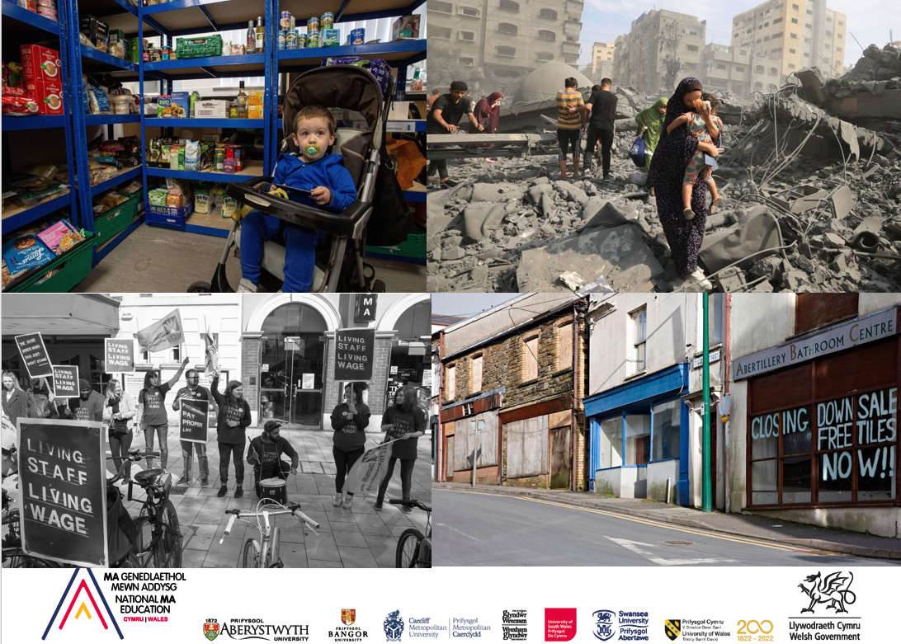

Myfyrio: Edrychwch ar y lluniau uchod. Dewiswch un. Ystyriwch adrannau o systemau fel iechyd, addysg, hanes, diwylliant, economi, gwleidyddiaeth sy’n effeithio ar eich dysgwyr a sut gallai hyn effeithio ar systemau addysg yn eich meysydd gwaith. Lluniwch ddiagram i helpu i feddwl am yr heriau, y problemau a’r datrysiadau posibl. Bydd hyn eich helpu gyda’ch aseiniad.
Ystyriwch y canlynol: Wrth i’r byd ac wrth i broblemau newid, sut mae’r system gyfan yn newid?
Byddwn yn myfyrio mwy ar y lluniau hyn mewn grwpiau yn ystod National Saturday 2.

Is-elfen 2: Yn yr amgylchedd dysgu: Dull Ysgolion Bro

Darllenwch sut mae Llywodraeth Cymru am i bob ysgol yng Nghymru fod yn Ysgol Fro. Mae hyn yn galw am:

  - adeiladu partneriaethau cryf gyda theuluoedd
  - ymateb i anghenion eu cymunedau
  - cydweithio’n effeithiol â gwasanaethau eraill

Gwaith perthynol yw hwn.
Myfyrio: Sut ydych chi’n teimlo am hyn? Ydych chi’n meddwl bod gennych chi ac eraill y gwerthoedd, y wybodaeth, y sgiliau a’r agweddau i fod yn rhan o’r dull hwn?
Myfyrio: Yn eich barn chi, beth yw’r rhwystrau i hyn yn ymarferol?

Is-elfen 3: Yn yr amgylchedd dysgu: Dull Ysgolion Bro

Darllenwch sut mae Llywodraeth Cymru am i bob ysgol yng Nghymru fod yn Ysgol Fro. Mae hyn yn galw am:

  - adeiladu partneriaethau cryf gyda theuluoedd
  - ymateb i anghenion eu cymunedau
  - cydweithio’n effeithiol â gwasanaethau eraill

Mae Ysgolion Bro yn galw am ddulliau systemau cyfan. Mae hyn yn waith perthynol (ymgysylltu a meithrin perthnasoedd dibynadwy).

Gweithgaredd 1 (20 munud)
Ystyriwch y cwestiynau hyn. Ysgrifennwch eich atebion. Defnyddiwch y rhain i ddod o hyd i lenyddiaeth academaidd bellach i gefnogi eich syniadaeth. Bydd hyn yn eich helpu i feddwl yn feirniadol am y dull systemau cyfan, yn ogystal â materion ar gyfer eich cynllun gweithredu.

Myfyrio: Sut ydych chi'n teimlo am bob ysgol yn dod yn Ysgol Fro? Ydych chi’n meddwl bod gennych chi’r gwerthoedd, y wybodaeth, y sgiliau a’r agweddau i fod yn rhan o’r dull hwn?

Myfyrio: Mewn perthynas â’r ddau brif bwynt uchod, beth yw’r rhwystrau i hyn yn ymarferol, yn eich barn chi?

Gweithgaredd 2 (2 awr)

Darllen: Tredway and Milletello (2019) ‘The Imagineer’s of Community School Leadership’ in Ferrara, J. and Jacobson, R. (2019) (Ed.) People and Places Transforming Education and Communities, London: Rowman & Littlefield
Gan ddefnyddio’r tabl isod, sydd wedi’i addasu o bennod Tredway a Militello, nodwch yr atebion i’r prociau yn y golofn ar yr ochr dde.
Beth maen nhw’n ei olygu i chi a’ch ymarfer?

Beth yw Bwriad y camau gweithredu / dulliau / polisïau a’r strategaethau hyn?

Sut ydych chi’n mynd ati i’w rhoi ar waith a sut maen nhw’n cael Effaith?

Dewiswch ddau neu dri o feini prawf neu ddatrysiadau sy’n newydd i chi. Neu feini prawf neu ddatrysiadau rydych chi wedi’u hystyried mewn ffordd wahanol. Ymchwiliwch nhw ymhellach a dewch â nhw i’r sesiwn National Saturday i’w trafod.

Meini Prawf Ysgolion Cymunedol | Gwirebau'r Community Learning Exchange | Sut mae’r meini prawf a’r gwirebau yn aml yn cael eu hamlygu mewn ysgolion cymunedol | Beth fydd hyn yn ei olygu i chi?
Myfyrwyr ac oedolion yn ymgysylltu â’u dysgu.  Pwysleisio addysgu o ansawdd uchel, nid profion gyda llawer yn y fantol. | Mae Dysgu ac Arweinyddiaeth yn brosesau cymdeithasol deinamig. | Pwyslais ar addysgu o ansawdd uchel, nid ar brofion gyda llawer yn y fantol.  Cwricwla diddorol, sy’n berthnasol yn ddiwylliannol ac yn heriol.  Arferion disgyblu cadarnhaol, h.y. cyfiawnder adferol, ffocws ar hunanreoleiddio a meithrin systemau disgyblu parchus, cyfrifoldeb ar y cyd dros hinsawdd a diwylliant iach.  Cefnogi arferion i leihau gwaharddiadau a mynd i’r afael ag absenoldeb cronig a chael gwared ar gosb lem, gan gynnwys systemau data sy’n olrhain cynnydd. | Beth yw eich dealltwriaeth o brofion gyda llawer yn y fantol?  Ym mha ffordd mae eich cwricwlwm yn ddiddorol, yn ddiwylliannol berthnasol ac yn heriol?  Rhowch enghraifft o ble rydych chi’n ymarfer disgyblaeth gadarnhaol.  Sut ydych chi’n defnyddio data i olrhain cynnydd, ble mae hyn yn cael ei wneud o safbwynt cadarnhaol?
Defnyddio cwricwla, arferion disgyblu, addysgeg a phrosesau sy’n ymateb yn ddiwylliannol. | Mae sgyrsiau yn hanfodol ac yn ganolog i brosesau cwricwla a phedagogaidd. | Mae cyfarfodydd teulu cymunedol yn adlewyrchu arferion diwylliannol y gymuned.  Llais y Myfyrwyr wrth wneud penderfyniadau.  Cyfleoedd dysgu i rieni / aelodau teulu sy’n ymateb i benderfyniadau rhieni / teulu am yr hyn y mae angen iddynt ei wybod neu ei wneud.  Cynnwys rhieni ac aelodau o’r gymuned mewn arferion addysgu a dysgu yn yr ystafell ddosbarth.  Mae cwricwlwm Dysgu Cymdeithasol Emosiynol (SEL) yn cael ei sefydlu ac mae stiwardio tystiolaeth ac effeithiolrwydd yn un o feini prawf llwyddiant yr ysgol. | Ble a sut ydych chi’n cofleidio eich cymuned?  Sut ydych chi'n ymateb i leisiau myfyrwyr?  Pa gyfleoedd dysgu i rieni / aelodau teulu mae eich ysgol yn eu cynnig?  Pa ran y mae rhieni ac aelodau’r gymuned yn ei chwarae o ran dylanwadu ar ymarfer yn yr ystafell ddosbarth?  Sut mae Dysgu Cymdeithasol Emosiynol yn edrych yn eich lleoliad chi? A yw’n cael ei gynnwys fel mesur o lwyddiant?
Rhoi cymorth cofleidiol ar waith a chyfleoedd i fyfyrwyr ac oedolion | Y bobl sydd agosaf at y materion yw’r rhai gorau i ddod o hyd i atebion i bryderon lleol. | Prosesau ac arferion sy'n sicrhau bod lleisiau a syniadau rhieni ac aelodau'r gymuned yn cael eu hymgorffori wrth ddylunio gwaith yr ysgol.  Rhestrau sy’n seiliedig ar asedau ac ecwiti.  Cymorth cofleidiol a chyfleoedd sy’n cael eu cyd-gynllunio a’u cyd-benderfynu a’u rheoli gyda mewnbwn gan etholwyr.  Cydlynydd Ysgol Gymunedol sydd â pherthnasoedd da gyda myfyrwyr, rhieni a'r gymuned.  Diwrnod cysylltiedig: Gorgyffwrdd a chyfathrebu rhwng athrawon dydd yr ysgol a staff ar ôl ysgol.  Datblygu piblinellau athrawon a chwnselwyr ar gyfer oedolion sy’n gweithio mewn rhaglen ôl-ofal. | Sut mae lleisiau rhieni a’r gymuned yn cyfrannu at ddyluniad a gwaith yr ysgol?  Pa restrau sy’n cael eu mesur / cofnodi yn eich lleoliad?  Pwy sy’n cyfrannu at benderfyniadau ynghylch cefnogaeth a chyfleoedd cofleidiol?  Beth ydych chi’n ei wneud i hwyluso perthnasoedd dibynadwy?  Sut ydych yn sicrhau cyfathrebu effeithiol rhwng athrawon dydd yr ysgol a staff ar ôl ysgol?  Sut mae eich lleoliad yn galluogi rhannu gwybodaeth rhwng rhaglenni ôl-ofal ac athrawon?
Sicrhau arweinyddiaeth gynhwysol a rennir. | Mae Crossing Boundaries yn cyfoethogi datblygiad a’r broses addysgol. | Arweinyddiaeth ysgol gynhwysol, gan gynnwys cydlynydd ysgol gymunedol.  Ymgysylltu dilys rhwng rhieni a'r gymuned.  Gorgyffwrdd rhwng yr ysgol yn ystod y dydd a'r ddarpariaeth ar ôl ysgol.  Meithrin arweinyddiaeth yn y gymuned yn bwrpasol.  Arweinyddiaeth pontio cenedlaethau bwriadol drwy anrhydeddu pobl ifanc a phobl hŷn, sy’n cael eu hymyleiddio’n aml. | Pa ymgysylltiad dilys â rhieni a’r gymuned ydych chi’n ei gynnig?  Pa fesurau pontio sydd yn eu lle rhwng yr ysgol yn ystod y dydd a'r ddarpariaeth ar ôl ysgol?
Defnyddio doethineb People and Power of Place fel canllawiau ar gyfer newid. | Mae gobeithion a newidiadau yn seiliedig ar asedau a breuddwydion pobl leol a’u cymunedau. | Partneriaethau deinamig a theg gyda sefydliadau, myfyrwyr, rhieni, teuluoedd a gofalwyr, lle mae pob llais yn cael ei anrhydeddu.  Cydweithio ag aelodau’r gymuned i ddysgu am gyd-destun a hanes y lle drwy fapio cymunedol, hanesyddol a diwylliannol, gan ymgysylltu’n llawn ag asedau cymunedol a chwynion cymunedol (y rheini sy’n gyfarwydd â’r hanes a’r wybodaeth). | Pa gyfleoedd sydd gennych i gydweithio ag aelodau’r gymuned i ddysgu am gyd-destun a hanes y lle drwy eich cymuned?

Ar ôl cyflawni’r dasg hon, nodwch 3 – 5 gwelliant / newid y gellid eu gwneud i wella eich gweithle.

Pa gwestiynau ydych chi’n eu gofyn i chi eich hun a’ch gweithle nawr?

Elfen Graidd 4: Cynllunio, gweithredu a gwerthuso newid mewn ymarfer. ​

Deilliant Dysgu 4: Archwilio’n feirniadol sut i gynllunio, gweithredu a gwerthuso newid mewn ymarfer a fydd o fudd i ddysgwyr y mae tlodi ac anfantais yn effeithio arnynt mewn lleoliadau addysgol.
Is-elfen 1: Cynllunio a Gweithredu. Syniadau o ymarfer:

Gweithgaredd 1: (20 munud)
Ystyriwch ble byddai eich newid mewn ymarfer yn cael ei leoli ar y diagram isod a sut byddai’n effeithio neu’n cysylltu â systemau eraill. Byddwn yn trafod hyn yn ystod National Saturday 1:
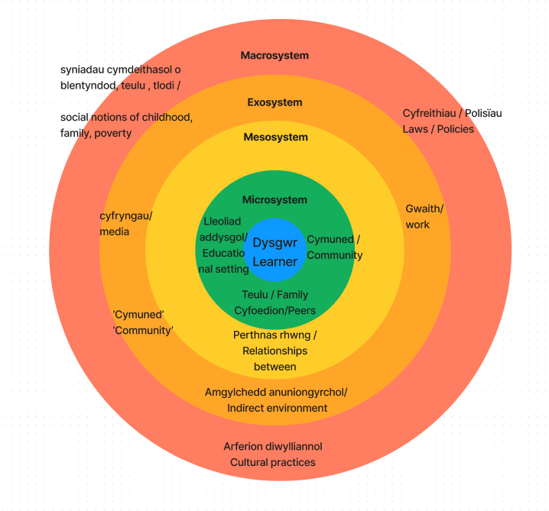

(addaswyd o Bronfenbrenner, 1979)

(addaswyd o Bronfenbrenner, 1979)
Gweithgaredd 2 (1 awr)
Darllen: Scanlan, M. and Johnson, L (2021) ‘Inclusion the social frontier: Family and community engagement’. In: Theoharis, G. Scanlan, M. (eds) Leadership for Increasingly Diverse Schools, Taylor & Francis Group, 2020. pp 227-290
Myfyrio: Sut gallwch chi fod yn rhychwantwr ffiniau, croeswr ffiniau ac yn eiriolwr dros ddysgwyr wrth ymateb i dlodi ac anfantais?

Is-elfen 2: Gwerthuso newidiadau mewn ymarfer.
Ar hyn o bryd mae Cymru’n meddwl am ffyrdd o greu newid system ar gyfer tlodi ac anfantais drwy bolisïau ac arferion ar gyfer ein dysgwyr. Gwerthuso ymyriadau fydd y cam nesaf. Nid oes ffordd benodol o werthuso ymyriadau ar hyn o bryd. Byddwch yn rhan o’r datrysiad!
Byddwn yn siarad mwy am hyn yn National Saturday 2. Cofiwch ddefnyddio’r sesiynau Gofyn i’r Arbenigwyr i helpu

Gweithgaredd 1: (30 munud) Gwerthuso eich newid mewn ymarfer.
- Chwifio hudlath: Beth allai fod yn fesurau ystyrlon i werthuso ymatebion i dlodi ac anfantais yn fy lleoliad addysgol?

- Sut olwg fyddai arno? Sut fyddai’n teimlo?

- Beth allwn ni ei wneud mewn gwirionedd?

- Beth ddylwn ni ei wneud?

- Beth yw’r rhwystrau?

- Beth yw’r camau ar gyfer cyrraedd yno?

- Meddyliwch eto am araith Jeremy Miles ar ‘weithredu radical’. Sut ydym ni’n dod yn addysgwyr sy’n galluogi ac sy’n hyrwyddo ‘gweithredu radical’?

Meddyliwch am hawliau plant, llais plant, gweithio gyda theuluoedd, anghenion y gymuned, cydweithio â gwasanaethau eraill. Meddyliwch pa fesuriadau y byddech chi’n eu defnyddio i werthuso’r newidiadau mewn ymarfer.

Gweithgaredd 2 (1 awr)
Darllenwch syniadau Llywodraeth yr Alban ynghylch gwerthuso cynlluniau newid systemau. Er bod y rhain yn brociau ar gyfer gwerthuso polisi, gall hyn dynnu sylw at ffyrdd o feddwl am y cwestiynau y gallech eu gofyn i werthuso eich newidiadau mewn lleoliad addysg.
Atodiad B: Evaluating the effectiveness of system-change initiatives - Child poverty - monitoring and evaluation: policy evaluation framework - gov.scot (www.gov.scot)

Rhagor o wybodaeth ddefnyddiol: (Richard should this be in its own drop down on the top?)

Yr hyn mae ysgolion eisoes yn ei wneud:
Gwyliwch weminar y Cyngor Prydeinig (2022) ar Ysgolion Bro yng Nghymru (1 awr). Mae’r weminar yn rhoi sylw i arferion rhagorol ledled Cymru. Gall hyn gynnig cipolwg ar yr hyn y gellir ei wneud yn ymarferol i ymateb i dlodi yn eich lleoliadau. Fodd bynnag, cofiwch y gallech ganolbwyntio ar syniadau eraill i ymateb i dlodi ac anfantais a allai fod yn gysylltiedig.
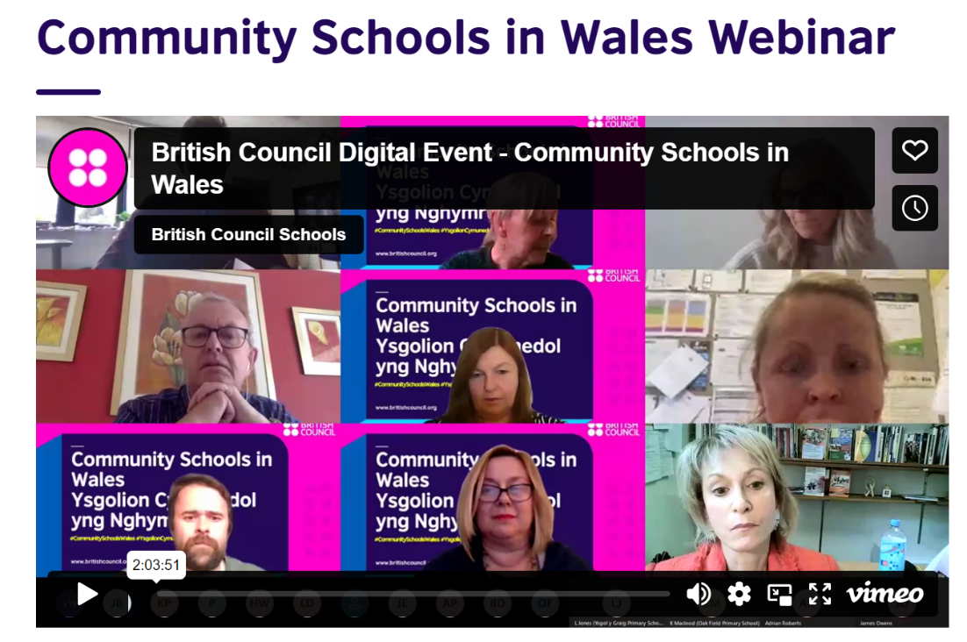

https://wales.britishcouncil.org/en/community-school-wales-webinar

Arweinyddiaeth Systemau:

Darllenwch ‘Arweinwyr Systemau ac Arweinyddiaeth Systemau’ gan yr Athro Alma Harris
https://nael.cymru/wp-content/uploads/2021/04/System-Leaders-and-System-Leadership.pdf

Mae arweinyddiaeth system yn ymarfer sy’n cefnogi ac yn ysgogi newid, yn hytrach na rôl.
Myfyrio:
A yw pawb yn arweinydd systemau?
Ydych chi’n aflonyddwr? Sut?

